Diseño de la arquitectura de software de un Sistema de Gestión Académica (SGA)

Miller Stivens Conejo Bejarano
Jaime David Ramos Martínez
Ficha: 55536

Corporación Unificada Nacional de Educación Superior (CUN)
Arquitectura de Software

Alexander Calderón Martínez

08 de noviembre de 2026

Diseño de la Arquitectura de Software de un Sistema de Gestión Académica (SGA)

Introducción y Descripción del Problema
Una institución de educación superior vive de su información académica: quién es estudiante, quién enseña qué, en qué grupo está cada persona y con qué nota terminó. En el caso que se nos planteó, esa información está repartida en archivos sueltos y aplicaciones que no hablan entre sí. El resultado es el que cualquiera imagina: datos duplicados, consultas lentas y la dificultad de saber, meses después, quién cambió una nota y por qué.
El trabajo consiste en proponer la arquitectura de un Sistema de Gestión Académica (SGA) que centralice estudiantes, docentes, programas, asignaturas, grupos, matrículas, calificaciones y horarios. La solución debe ser segura, mantenible, escalable y accesible desde un navegador web. No se pide construir el sistema completo, sino sustentar una arquitectura a partir de requerimientos verificables y representarla mediante modelos claros.
Para llegar a esa propuesta usamos Google AI Studio como apoyo, con el modelo Gemini 3.8 Flash (Google, 2026). Lo tratamos como un asistente al que hay que revisarle el trabajo y no como un autor: encontramos aciertos y también errores, y todo eso queda documentado en la sección de evidencias. Una aclaración importante desde el principio: este documento es de diseño. No implementamos el sistema, así que cuando hablamos de verificación nos referimos a las pruebas que proponemos hacer y no a resultados ya obtenidos.

Objetivos

Objetivo General
Diseñar y modelar la arquitectura de software de un Sistema de Gestión Académica web que cumpla los requerimientos funcionales y no funcionales del caso, justificando las decisiones arquitectónicas y evidenciando un uso crítico de Google AI Studio.

Objetivos Específicos
- Analizar el contexto institucional y clasificar los requerimientos funcionales y no funcionales, identificando actores, supuestos, restricciones y reglas de negocio.
- Seleccionar y justificar un estilo arquitectónico comparándolo con alternativas frente al tamaño del sistema y sus atributos de calidad.
- Representar el sistema mediante los modelos de casos de uso, componentes, despliegue, datos conceptual y secuencia, manteniendo nombres y relaciones consistentes.
- Relacionar cada requerimiento con los componentes que lo satisfacen y con un método de verificación.
- Identificar riesgos, puntos únicos de falla y decisiones que requieren validación adicional.
- Documentar qué sugerencias de la inteligencia artificial se aceptaron, se modificaron o se descartaron, y por qué.

Alcance, Actores, Supuestos y Restricciones

Alcance
El alcance cubre el diseño arquitectónico del SGA para una sola institución: autenticación y roles, gestión de personas, estructura académica, grupos y horarios, matrícula, calificaciones, reportes y auditoría. Quedan fuera de este trabajo la implementación completa, la migración de los datos actuales y la integración efectiva con otras plataformas institucionales (para esta última solo se deja preparada una API documentada).

Actores
Identificamos cuatro actores humanos. El administrador gestiona usuarios, roles y consulta la bitácora de auditoría. El coordinador académico administra la oferta académica (programas, asignaturas, periodos, grupos y horarios), gestiona personas, matricula y genera reportes. El docente registra calificaciones de sus grupos y consulta información de los mismos. El estudiante se matricula, y consulta su horario y sus calificaciones publicadas.

Supuestos
- Se trata de una única institución (no multiinstitución); por eso no se incluye un identificador de institución en los datos.
- La carga de referencia es de hasta 300 usuarios concurrentes, como indica el requerimiento RNF-02.
- Un estudiante solo puede matricularse mientras el periodo tenga la matrícula abierta; las matrículas de excepción las realiza el coordinador académico.
- Un docente solo ve y califica los grupos que tiene asignados, y un estudiante solo ve sus propios datos.
- Los objetivos de recuperación ante desastres (pérdida máxima de datos de 15 minutos y restablecimiento en menos de 2 horas) son supuestos del equipo, porque el caso no los especifica.
- Para una eventual implementación proponemos Java 21 con Spring Boot 3 en el backend, React con TypeScript en el frontend y PostgreSQL 16 como base de datos. Es una propuesta que puede ajustarse a lo que el equipo pueda sostener.

Restricciones
- Acceso desde navegadores web recientes y adaptable a pantallas de distintos tamaños.
- Las contraseñas no pueden guardarse en texto plano y las comunicaciones deben ir por HTTPS.
- La disponibilidad mensual objetivo es de al menos 99,5 %, lo que equivale a unas 3,65 horas de indisponibilidad al mes (730 horas × 0,5 %), sin contar mantenimientos programados e informados.
- La infraestructura no se ata a un proveedor de nube específico; se usan componentes abiertos y portables.
- No se emplean datos personales reales ni credenciales en prompts, capturas o repositorios.

Requerimientos Funcionales y No Funcionales
Partimos de los doce requerimientos funcionales (RF) y los doce no funcionales (RNF) del enunciado. Más que copiarlos, los leímos preguntándonos qué módulo debería encargarse de cada uno, porque esa asignación es la que después sostiene la arquitectura. La Tabla 1 resume el resultado para los funcionales.
Tabla 1
Requerimientos funcionales y módulo responsable
ID | Requerimiento | Módulo responsable | Rol principal
RF-01 | Autenticación (inicio y cierre de sesión) | Identidad y acceso | Todos
RF-02 | Roles y permisos | Identidad y acceso | Administrador
RF-03 | Gestión de estudiantes | Gestión de personas | Administrador, coordinador
RF-04 | Gestión de docentes | Gestión de personas | Administrador, coordinador
RF-05 | Programas y asignaturas | Estructura académica | Coordinador
RF-06 | Grupos y periodos | Estructura académica; grupos y horarios | Coordinador
RF-07 | Matrícula académica | Matrícula | Estudiante, coordinador
RF-08 | Registro de calificaciones | Calificaciones | Docente
RF-09 | Consulta de resultados | Calificaciones; matrícula; grupos y horarios | Estudiante
RF-10 | Reportes | Reportes | Coordinador, docente
RF-11 | Búsqueda y filtros | Cada módulo, en sus propias consultas | Usuarios autorizados
RF-12 | Auditoría | Auditoría | Administrador

Con los no funcionales hicimos algo parecido, pero preguntándonos qué decisión de diseño los vuelve posibles. La Tabla 2 muestra la táctica principal elegida para cada uno.
Tabla 2
Requerimientos no funcionales y táctica arquitectónica principal
ID | Atributo | Táctica principal
RNF-01 | Seguridad | HTTPS en el proxy inverso; contraseñas con hash Argon2id (o BCrypt); autorización por roles en cada petición.
RNF-02 | Rendimiento | Llamadas en memoria entre módulos, índices en las consultas frecuentes, paginación y réplica de lectura para reportes.
RNF-03 | Disponibilidad | Dos instancias de la aplicación detrás de un balanceador, base de datos con réplica y conmutación automatizada.
RNF-04 | Escalabilidad | Aplicación sin estado (JWT) que escala horizontalmente; réplica de lectura; posibilidad de extraer un módulo si crece.
RNF-05 | Mantenibilidad | Monolito modular con capas internas, módulos que se comunican solo por interfaces y esquemas de datos separados.
RNF-06 | Usabilidad y accesibilidad | Interfaz responsiva, etiquetas claras, contraste suficiente y navegación por teclado (guía WCAG 2.1 nivel AA).
RNF-07 | Integridad y consistencia | Transacciones ACID, bloqueo de fila para cupos y restricciones únicas en la base de datos.
RNF-08 | Interoperabilidad | API REST versionada (/api/v1) documentada con OpenAPI 3.
RNF-09 | Respaldo y recuperación | Copias completas diarias, archivado continuo del registro de transacciones y pruebas periódicas de restauración.
RNF-10 | Trazabilidad | Matriz de trazabilidad (Tablas 6 y 7) y registro de decisiones (Tabla 8).
RNF-11 | Privacidad | Filtrado por contexto del usuario autenticado y mínimo privilegio por rol.
RNF-12 | Compatibilidad | Aplicación web estándar (SPA) probada en las versiones recientes de los navegadores de uso común.

Algo que nos llamó la atención al clasificarlos es que los requerimientos más exigentes no son los más numerosos. Casi todo el diseño se decide alrededor de dos de ellos: la consistencia de matrículas y notas (RNF-07) y la disponibilidad (RNF-03). El resto se resuelve con prácticas bastante estándar.

Descripción y Justificación de la Arquitectura Seleccionada
Comparamos tres estilos que el enunciado menciona como ejemplos: arquitectura en capas, monolito modular y microservicios (Newman, 2021; Richards & Ford, 2020). La Tabla 3 resume la comparación frente a las condiciones de este caso

Tabla 3
Comparación de estilos arquitectónicos frente al caso del SGA
Criterio | Capas tradicional | Monolito modular | Microservicios
Aislamiento entre dominios | Débil: es fácil que la capa de negocio se enrede. | Alto: módulos con interfaces explícitas y datos separados. | Muy alto: separación física por servicio.
Consistencia de matrícula y notas | Alta: una sola base transaccional. | Alta: transacciones ACID locales. | Compleja: requiere sagas y consistencia eventual; riesgo de sobrecupo.
Complejidad operativa | Baja. | Baja a media: una unidad de despliegue. | Alta: orquestación, trazabilidad distribuida, latencia de red.
Ajuste a 300 usuarios y un equipo de 3 a 5 personas | Aceptable, pero crece desordenado. | Adecuado. | Sobredimensionado.
Evolución futura | Difícil de separar después. | Permite extraer un módulo si hace falta. | Ya está separado.

Elegimos un monolito modular con arquitectura en capas internas. Las dos ideas no compiten: la modularidad organiza el sistema por dominio (matrícula, calificaciones, etc.) y las capas organizan cada módulo por responsabilidad técnica (presentación, aplicación, dominio e infraestructura). Esta fue una de las primeras cosas que corregimos del planteamiento inicial de la IA, que presentaba capas y monolito modular como si fueran excluyentes.
Las razones principales son tres. Primero, las operaciones críticas (matricular y calificar) necesitan consistencia fuerte: con una sola base relacional podemos usar transacciones ACID y evitar sobrecupos sin recurrir a mecanismos de consistencia eventual (Kleppmann, 2017). Segundo, 300 usuarios concurrentes es una carga moderada que una aplicación bien construida atiende sin separar el sistema en servicios; los microservicios añadirían costo operativo que un equipo pequeño difícilmente podría sostener. Tercero, si algún día un módulo (por ejemplo, reportes) necesitara crecer por su cuenta, los límites claros entre módulos permiten extraerlo sin reescribir todo, tal como pide el RNF-04.
La disciplina que hace funcionar este estilo es una sola regla: un módulo nunca lee las tablas de otro; siempre pasa por su interfaz. Si esa regla se rompe, el monolito modular degenera en un monolito común. Por eso la incluimos entre las cosas a verificar (Tabla 7).

Modelo del Sistema
Los modelos siguientes comparten los mismos nombres de actores, módulos y entidades, de modo que se puedan leer en conjunto. Los diagramas fueron redactados en Mermaid y Graphviz a partir de las propuestas de la IA, y los corregimos antes de incluirlos.

Modelo de Casos de Uso
La Figura 1 muestra los cuatro actores y las once funciones principales del sistema, y la Tabla 4 describe cada caso de uso.
Figura 1
Diagrama de casos de uso del SGA
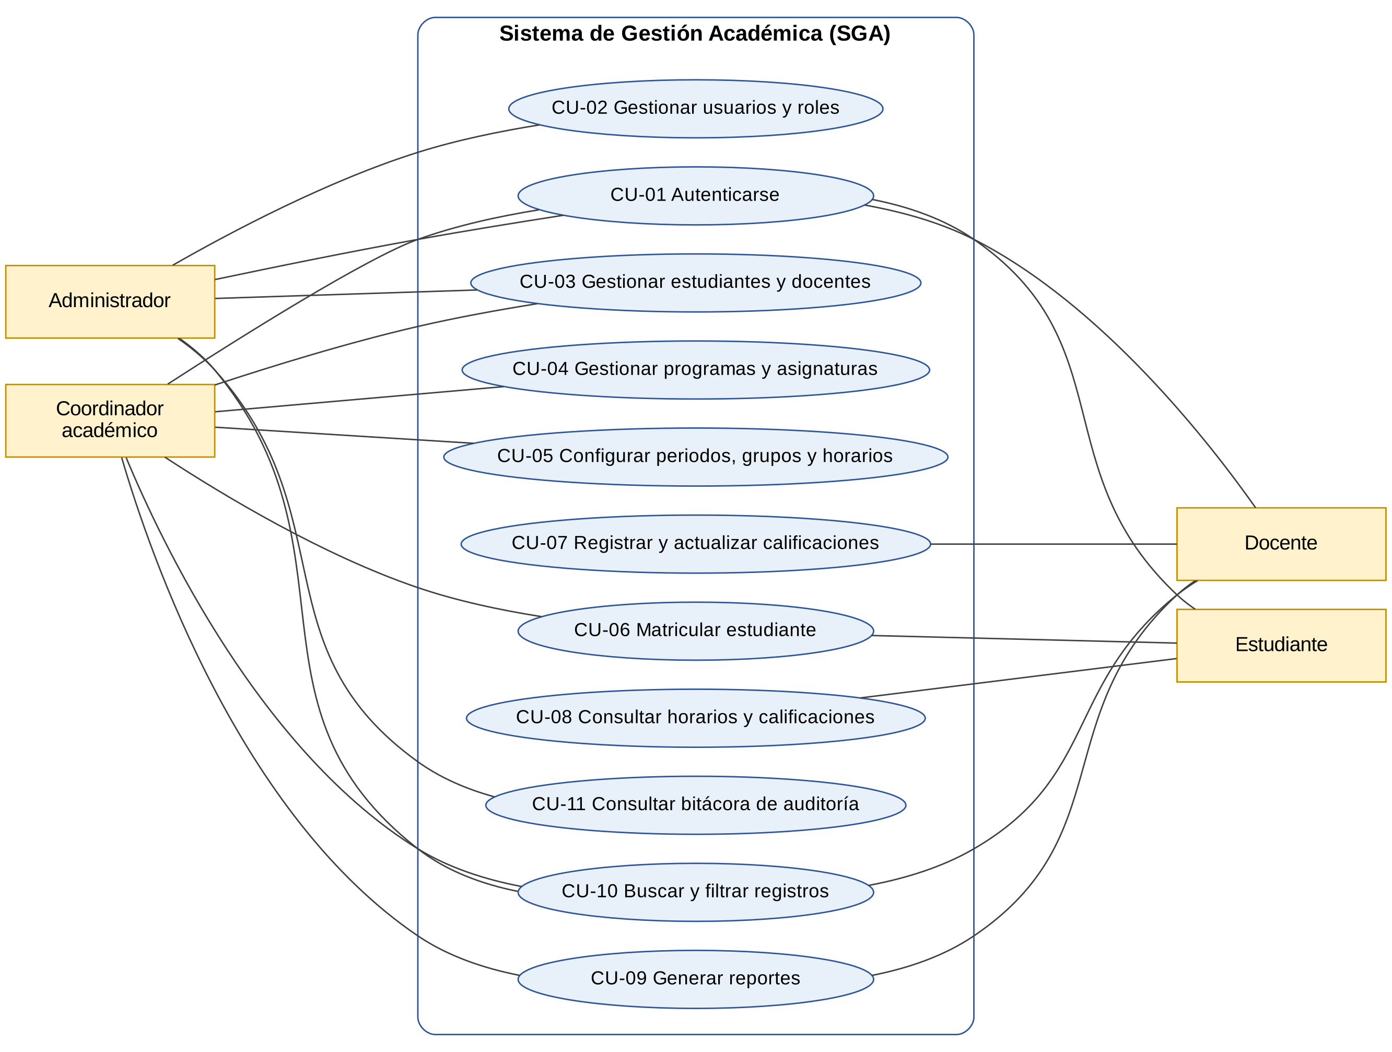
Nota. Cada línea indica que el actor puede ejecutar el caso de uso, sujeto a sus permisos. CU = caso de uso.
Tabla 4
Descripción breve de los casos de uso
Caso | Actores | Descripción
CU-01 Autenticarse | Todos | El usuario inicia y cierra sesión con sus credenciales individuales. Cada inicio de sesión queda registrado en la auditoría (RF-01, RF-12).
CU-02 Gestionar usuarios y roles | Administrador | Crea, desactiva y asigna roles a las cuentas. Todo cambio de rol queda auditado (RF-02).
CU-03 Gestionar estudiantes y docentes | Administrador, coordinador | Registra, consulta, actualiza y desactiva personas; no se borran, se desactivan, para conservar la historia (RF-03, RF-04).
CU-04 Gestionar programas y asignaturas | Coordinador | Mantiene programas, planes de estudio y asignaturas con código, nombre, créditos y semestre o nivel (RF-05).
CU-05 Configurar periodos, grupos y horarios | Coordinador | Define periodos académicos, abre grupos con cupo, asigna docente y fija horario y aula o enlace (RF-06).
CU-06 Matricular estudiante | Estudiante, coordinador | Inscribe a un estudiante en un grupo de un periodo abierto, validando cupo y duplicados (RF-07).
CU-07 Registrar y actualizar calificaciones | Docente | Registra notas de los estudiantes matriculados en sus propios grupos y las publica (RF-08).
CU-08 Consultar horarios y calificaciones | Estudiante | Consulta sus asignaturas, su horario y las calificaciones ya publicadas (RF-09).
CU-09 Generar reportes | Coordinador, docente | Obtiene reportes de matriculados, grupos, asignaturas y resultados, con filtros por periodo y programa; el docente solo de sus grupos (RF-10).
CU-10 Buscar y filtrar registros | Administrador, coordinador, docente | Busca por identificador, nombre, programa, periodo o estado según el módulo (RF-11).
CU-11 Consultar bitácora de auditoría | Administrador | Revisa quién hizo qué, cuándo y sobre qué registro (RF-12).

Modelo de Componentes o Vista Lógica
La Figura 2 presenta los módulos del monolito y sus dependencias, y la Tabla 5 detalla la responsabilidad e interfaz de cada uno. Las flechas continuas son dependencias de uso; las punteadas, lecturas de solo consulta.
Figura 2
Vista lógica del monolito modular
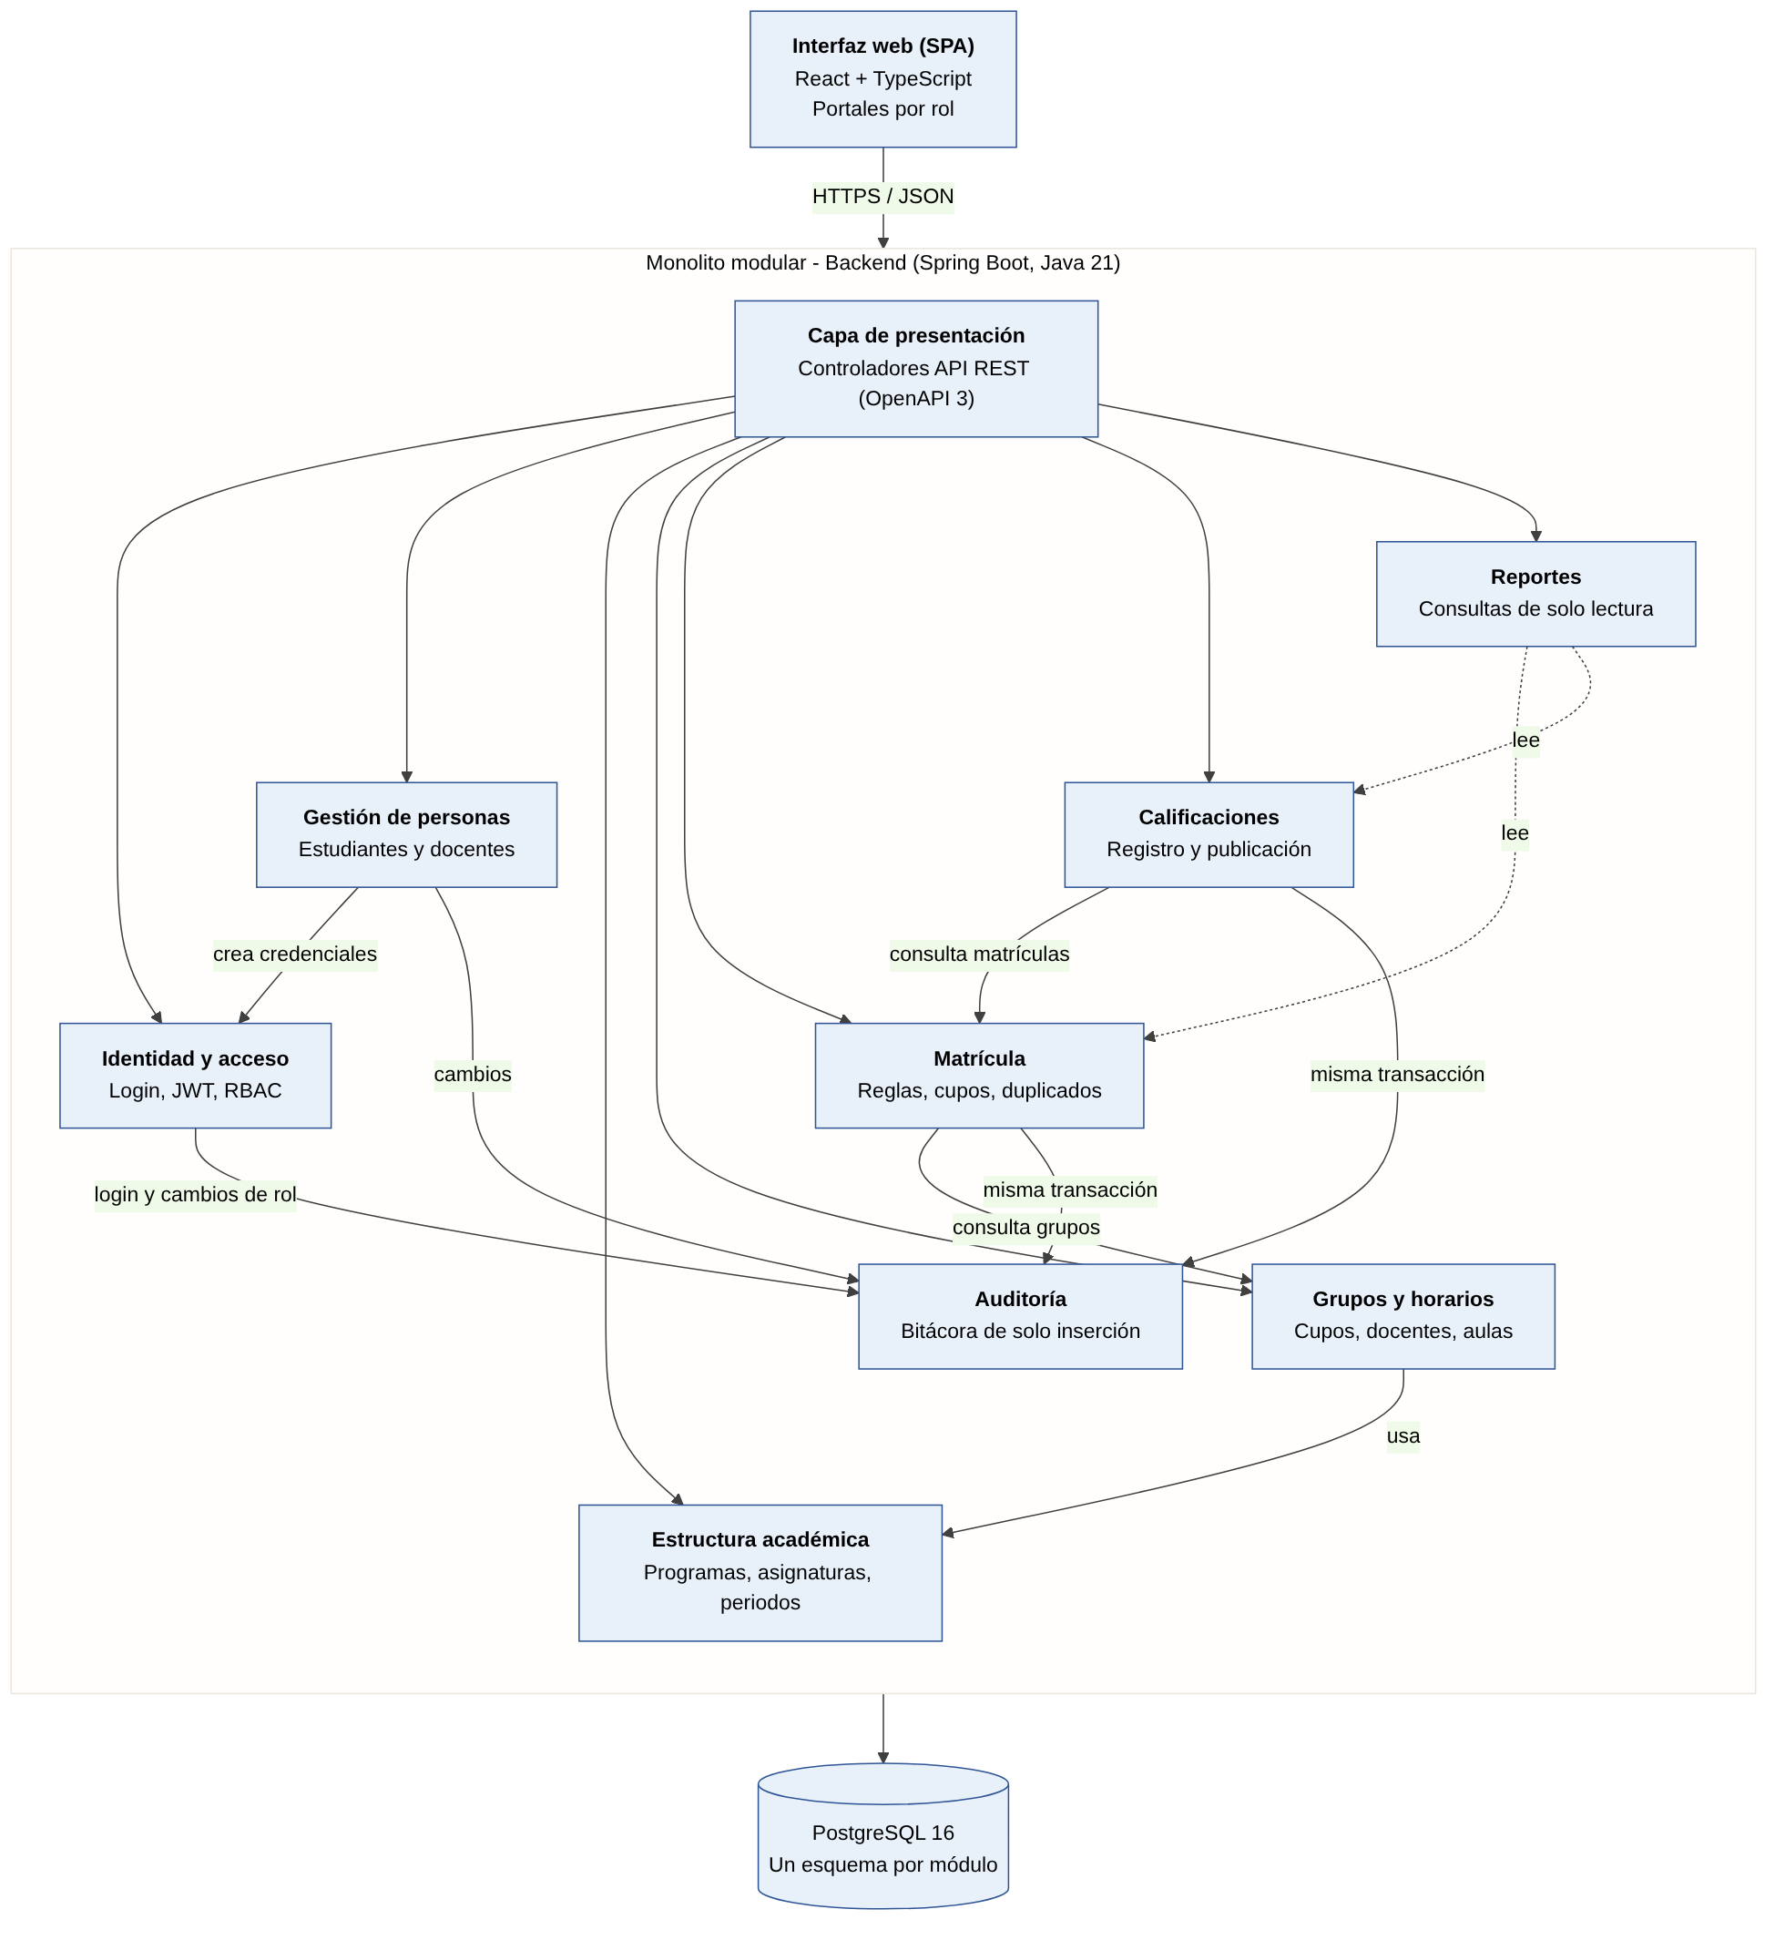
Nota. La auditoría se invoca dentro de la misma transacción de la operación auditada.
Tabla 5
Módulos, responsabilidades, interfaces y dependencias
Módulo | Responsabilidad | Interfaz principal (REST) | Depende de
Identidad y acceso | Autenticación, emisión de tokens, roles y permisos. | /api/v1/auth/login, /auth/refresh, /auth/logout; /users, /roles | Auditoría
Gestión de personas | Datos de estudiantes y docentes; vincula cada persona con su cuenta. | /api/v1/students, /teachers | Identidad y acceso; auditoría
Estructura académica | Programas, planes de estudio, asignaturas y periodos académicos. | /api/v1/programs, /courses, /terms | Ninguno
Grupos y horarios | Grupos, cupos, docente asignado, horario y aula o enlace. | /api/v1/groups | Estructura académica; personas
Matrícula | Reglas de matrícula, control de cupos y de duplicados. | /api/v1/enrollments | Grupos y horarios; auditoría
Calificaciones | Registro, actualización y publicación de notas. | /api/v1/grades | Matrícula; auditoría
Reportes | Consultas de solo lectura sobre matrículas y resultados. | /api/v1/reports/* | Lee de matrícula y calificaciones
Auditoría | Bitácora de solo inserción de eventos relevantes. | Interfaz interna; consulta en /api/v1/audit-logs | Ninguno
Todas las rutas requieren autenticación, salvo el inicio de sesión.

Modelo de Despliegue
La Figura 3 muestra dónde se ejecutaría cada pieza y qué controles de seguridad intervienen. Dividimos la red en tres zonas: una zona desmilitarizada (DMZ) que es lo único visible desde internet, una red de aplicación y una red de datos a la que solo la aplicación puede llegar.

Figura 3
Modelo de despliegue y controles de seguridad
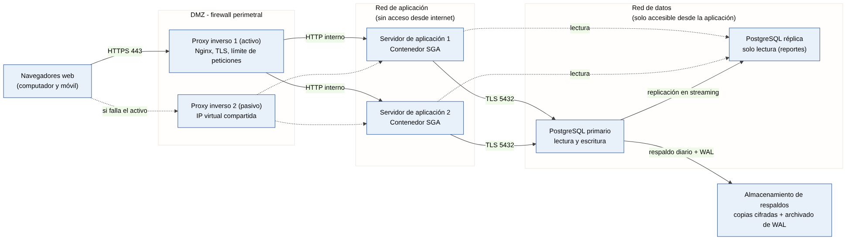
Nota. WAL = registro de escritura anticipada de PostgreSQL. Las líneas punteadas indican rutas de respaldo o de solo lectura. Los nodos son contenedores o máquinas sobre servidores Linux; no se depende de un proveedor de nube.

Los controles de seguridad relevantes son: cifrado en tránsito con TLS en la entrada y entre la aplicación y la base de datos; un firewall perimetral que solo deja pasar el puerto 443; límite de peticiones por cliente en el proxy; base de datos sin acceso desde internet; credenciales de base de datos con el mínimo privilegio (la cuenta de la aplicación no puede modificar ni borrar la bitácora de auditoría); y respaldos cifrados. Para que la conmutación de la base de datos al nodo de réplica sea automática y no manual, haría falta una herramienta de alta disponibilidad para PostgreSQL, por ejemplo Patroni; sin ella el cambio sería manual y la meta de disponibilidad se pondría en riesgo.

Modelo de Datos Conceptual
La Figura 4 presenta las entidades y sus cardinalidades principales. Las más importantes son: un usuario puede tener varios roles y un rol pertenecer a varios usuarios (relación muchos a muchos mediante la tabla intermedia USUARIO_ROL); un programa incluye muchas asignaturas; una asignatura se ofrece en muchos grupos, uno por cada periodo en que se dicta; y una matrícula une a un estudiante con un grupo y puede tener varias calificaciones.

Figura 4
Modelo entidad-relación conceptual del SGA
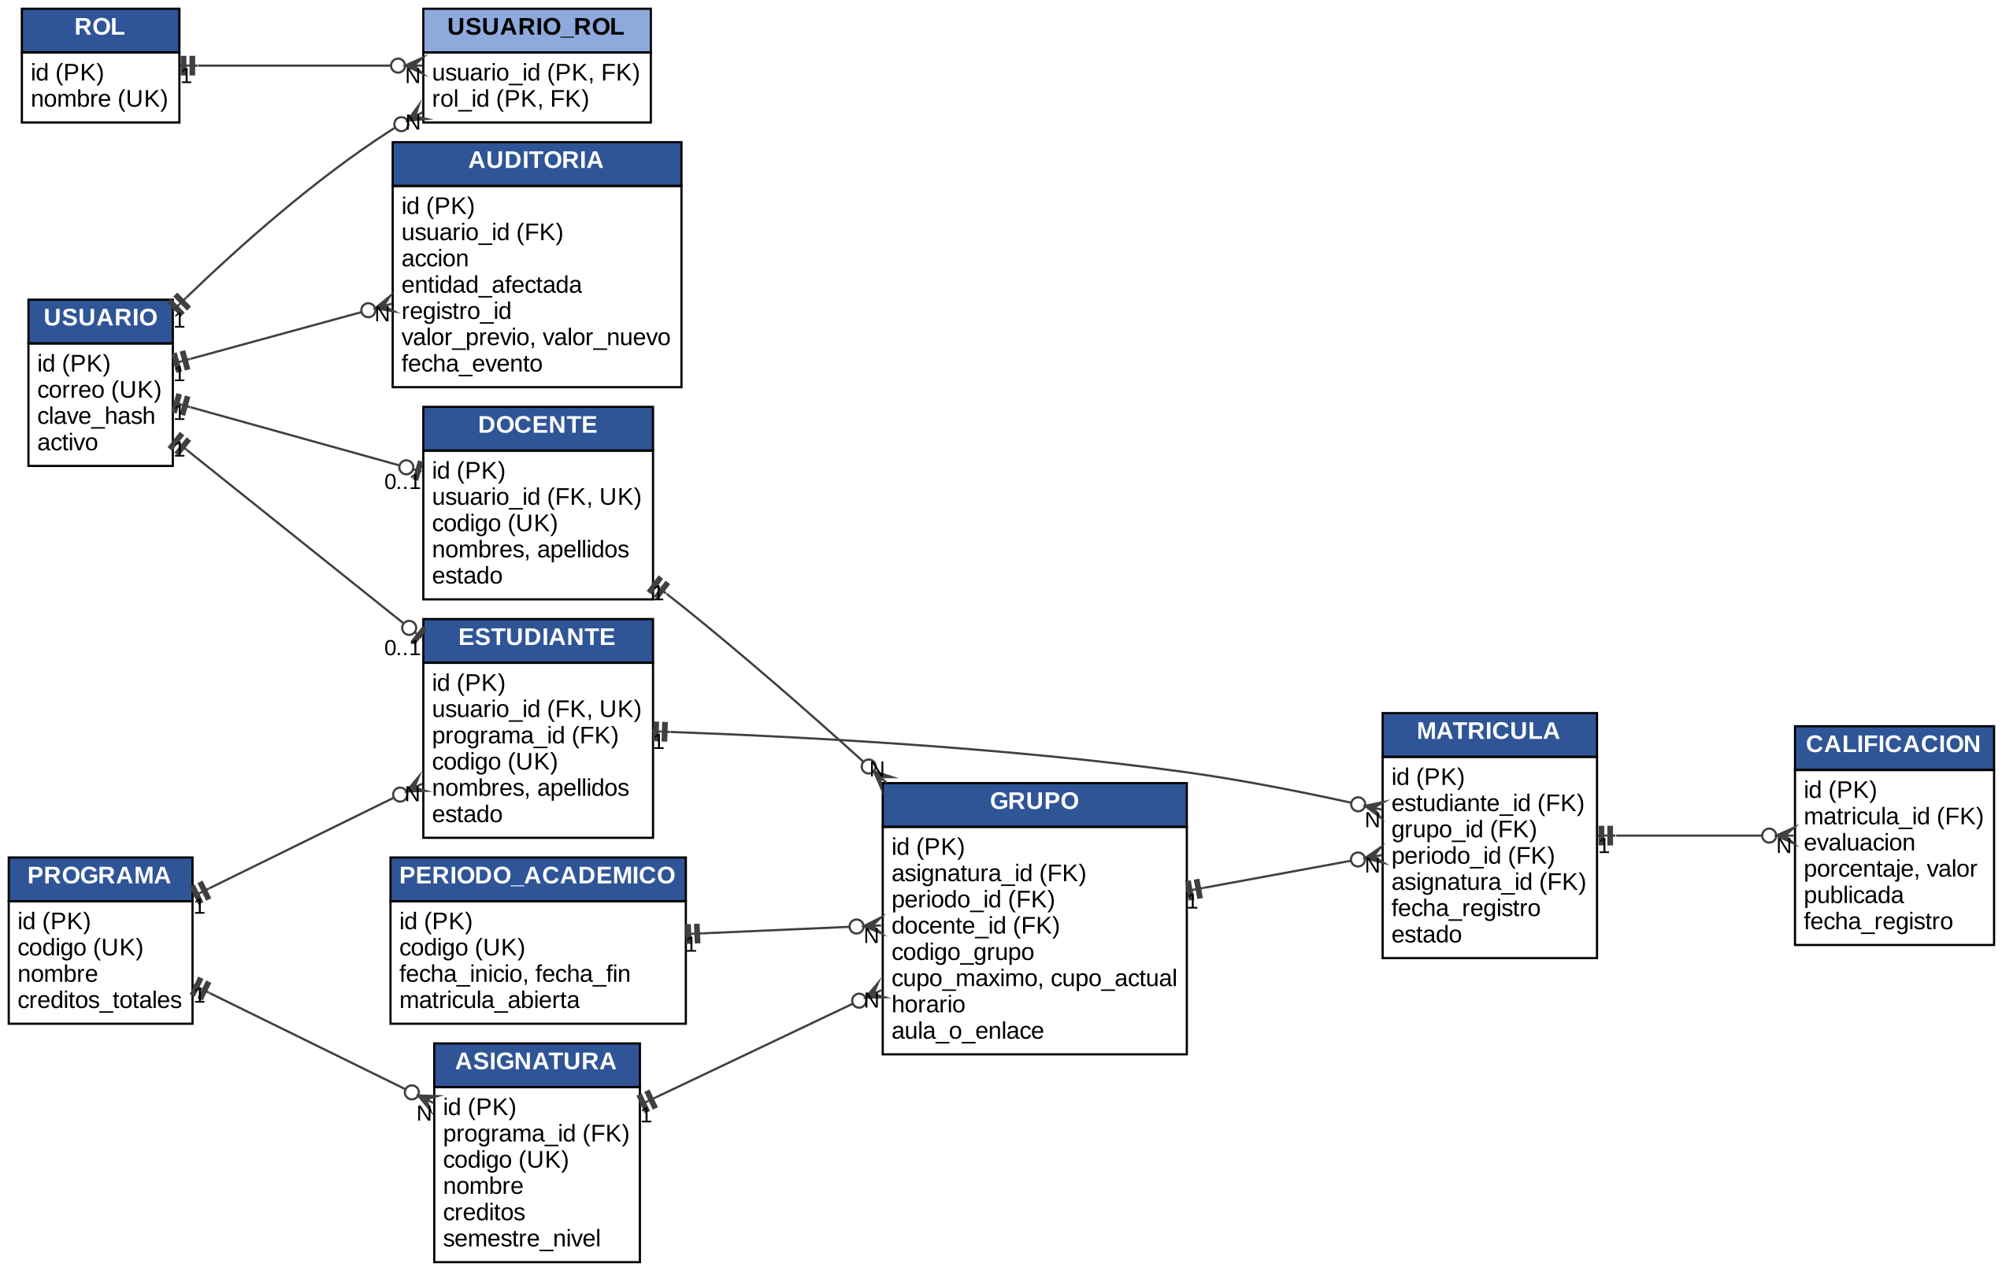
Nota. PK = clave primaria; FK = clave foránea; UK = valor único. Las marcas indican cardinalidad: 1 = uno; N = muchos; 0..1 = cero o uno.

Dos reglas de integridad merecen mención aparte. La primera es que la matrícula guarda también el periodo y la asignatura, aunque podrían deducirse del grupo. Es una redundancia deliberada: permite que la base de datos aplique por sí misma la regla “un estudiante no puede tener dos matrículas activas en la misma asignatura y periodo”. La segunda es que esa restricción debe ser un índice único parcial que ignore las matrículas canceladas; si fuera un índice único común, un estudiante que cancela no podría volver a matricularse. Lo mismo aplica a la restricción (estudiante, grupo).

Vista de Secuencia: Matrícula de un Estudiante
Elegimos la matrícula porque es el proceso más delicado: varias personas pueden competir por los últimos cupos al mismo tiempo. La Figura 5 muestra el recorrido completo, incluidos los caminos de error.
Figura 5
Secuencia de matrícula de un estudiante en un grupo
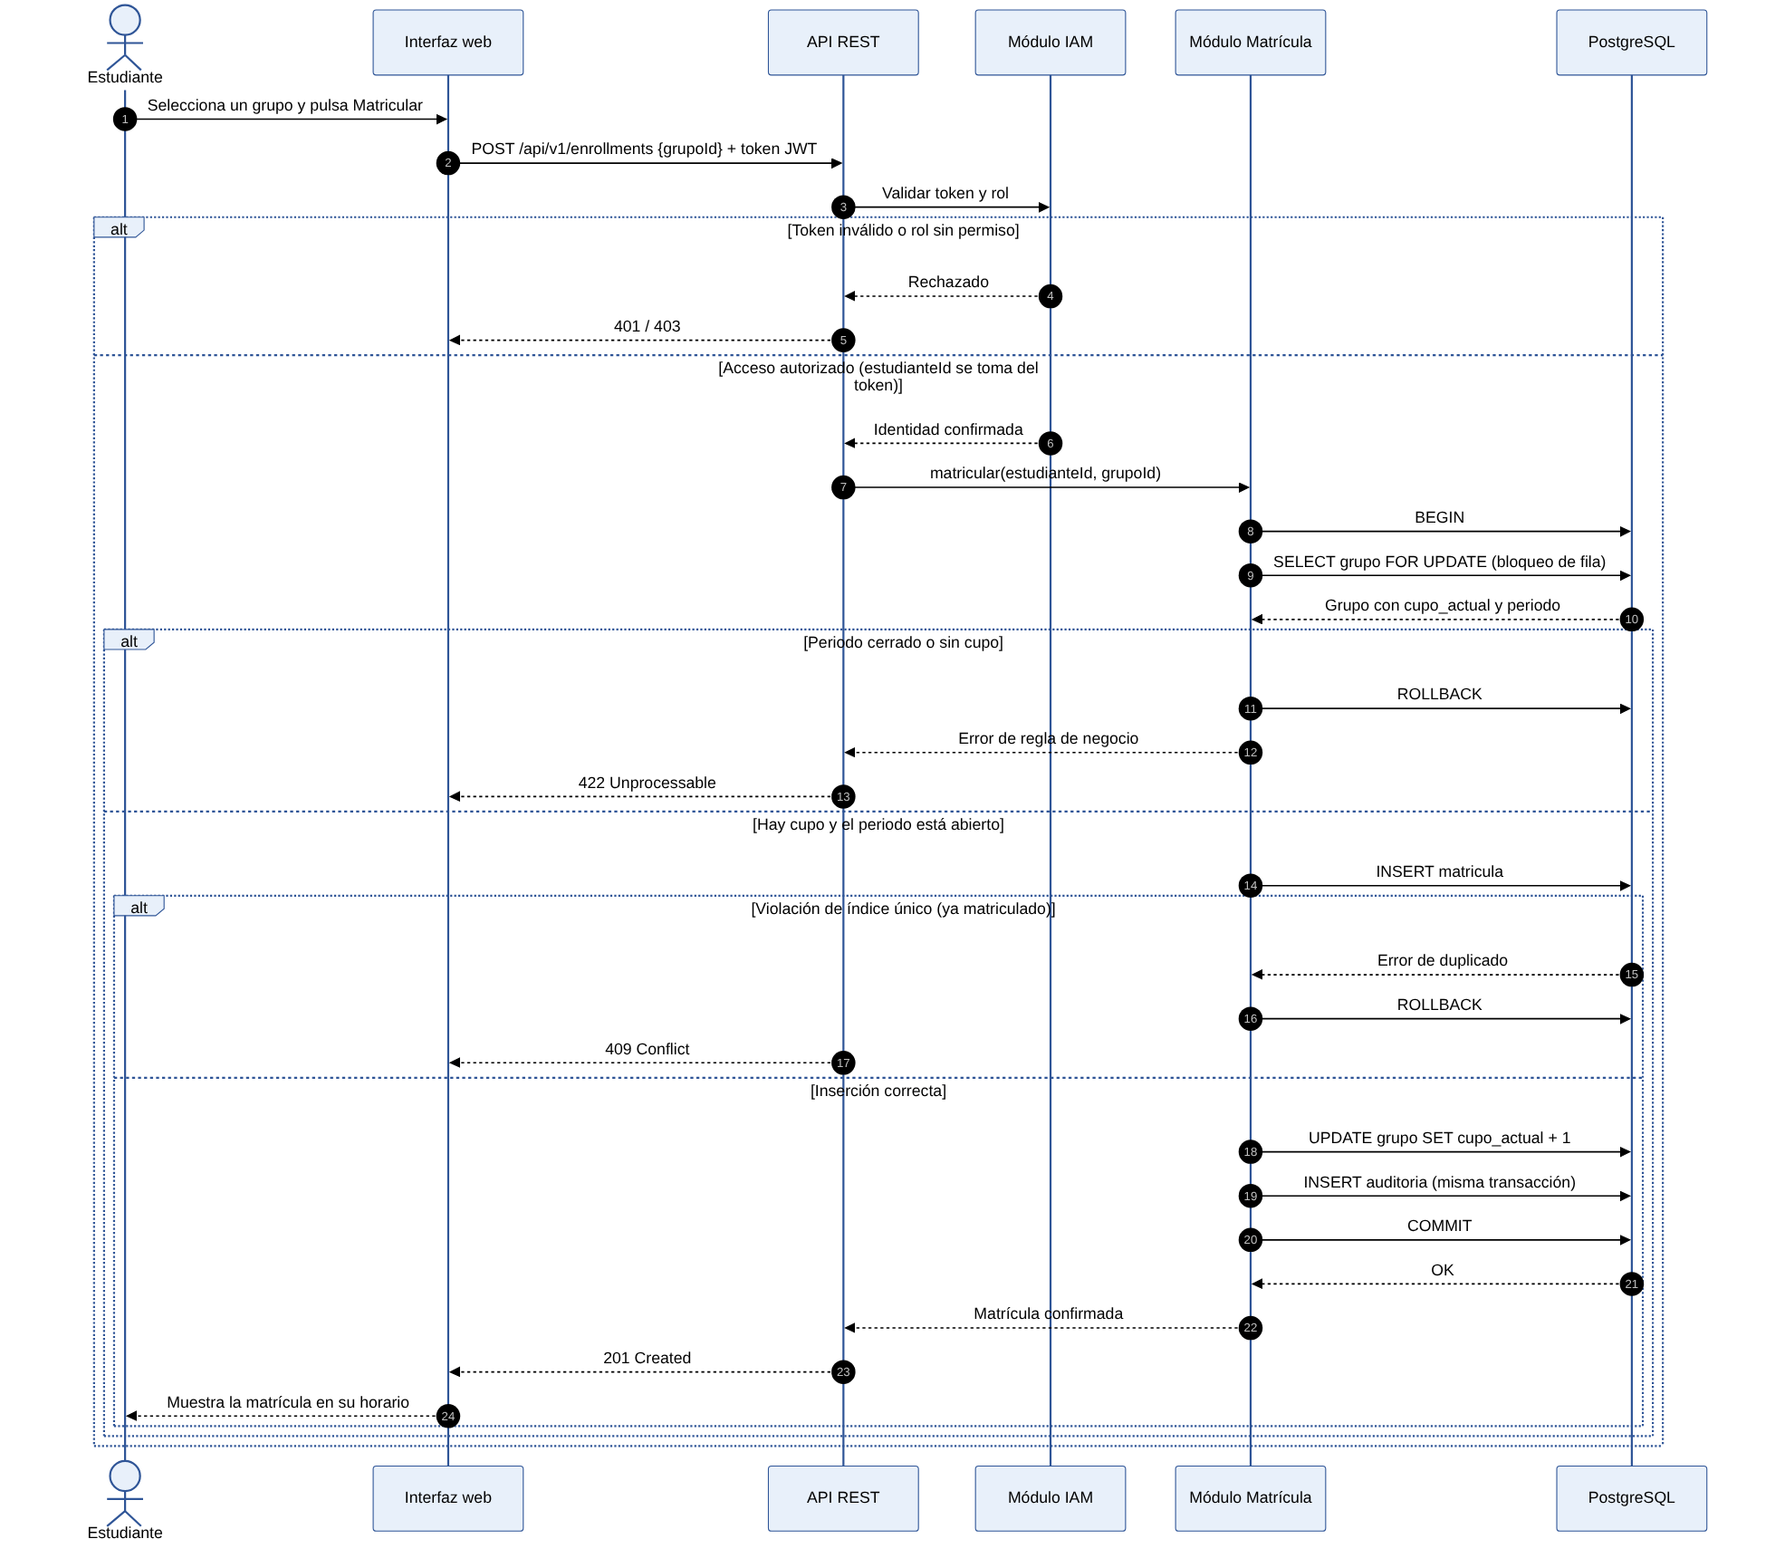
Nota. El identificador del estudiante se toma del token de sesión y no del cuerpo de la petición.
Hay tres detalles que consideramos esenciales. Primero, la identidad del estudiante sale del token y no de lo que envía el navegador; de lo contrario, alguien podría matricular a otra persona. Segundo, se bloquea la fila del grupo (SELECT ... FOR UPDATE) antes de revisar el cupo, de modo que dos solicitudes simultáneas se atienden una detrás de otra (PostgreSQL Global Development Group, 2023). Tercero, aunque el sistema consulta si ya existe una matrícula, la garantía real contra duplicados es el índice único: si dos peticiones del mismo estudiante pasan la consulta a la vez, la segunda falla al insertar y el sistema responde con un error 409. La auditoría se escribe en la misma transacción, así que si algo falla, no queda ni la matrícula ni un registro engañoso.

Matriz de Trazabilidad de Requerimientos
Las Tablas 6 y 7 relacionan cada requerimiento con los componentes y modelos que lo satisfacen y con la evidencia que propondríamos para comprobarlo. Insistimos en que las verificaciones son un plan de pruebas: no se ejecutaron porque el sistema no se implementó.
Tabla 6
Trazabilidad de los requerimientos funcionales
ID | Componentes y modelos | Verificación propuesta
RF-01 | Módulo Identidad y acceso; CU-01; Figura 5 (validación de token) | Pruebas de integración de inicio y cierre de sesión; token expirado rechazado.
RF-02 | Identidad y acceso (roles); entidades USUARIO, ROL; CU-02 | Matriz de pruebas de permisos: cada rol intenta funciones ajenas y recibe 403.
RF-03 | Gestión de personas; entidad ESTUDIANTE; CU-03 | Pruebas de registro, consulta, actualización y desactivación; el estudiante desactivado no puede iniciar sesión.
RF-04 | Gestión de personas; entidad DOCENTE; CU-03 | Igual a RF-03 para docentes.
RF-05 | Estructura académica; entidades PROGRAMA, ASIGNATURA (con semestre o nivel); CU-04 | Pruebas de creación y actualización; código de asignatura único.
RF-06 | Estructura académica (periodos); Grupos y horarios; entidades PERIODO_ACADEMICO, GRUPO; CU-05 | Pruebas de configuración de grupo con cupo, docente, horario y aula o enlace.
RF-07 | Matrícula; Grupos y horarios; Figura 5; índice único parcial; bloqueo de fila | Prueba de concurrencia: varias solicitudes simultáneas a un grupo con un solo cupo, solo una debe tener éxito; intento de matrícula duplicada responde 409.
RF-08 | Calificaciones; Matrícula; entidad CALIFICACION; CU-07 | Un docente califica solo estudiantes de sus grupos; intento sobre un grupo ajeno responde 403.
RF-09 | Calificaciones (campo publicada); Matrícula; Grupos y horarios; CU-08 | El estudiante ve solo sus datos y solo notas publicadas.
RF-10 | Reportes; réplica de lectura; CU-09 | Comparar totales de cada reporte con consultas directas de control, con filtros por periodo y programa.
RF-11 | Consultas con filtros en cada módulo; CU-10 | Pruebas funcionales de búsqueda por identificador, nombre, programa, periodo y estado.
RF-12 | Auditoría; entidad AUDITORIA; escritura en la misma transacción; CU-11 | Revisar que cada inicio de sesión, cambio de rol, matrícula y cambio de nota genere su registro con usuario, fecha, acción y registro afectado.

Tabla 7
Trazabilidad de los requerimientos no funcionales
ID | Componentes, modelos y decisiones | Verificación propuesta
RNF-01 | Proxy inverso con TLS; Argon2id; roles en cada petición (DA-06); Figura 3 | Análisis con una herramienta de seguridad web (por ejemplo, OWASP ZAP) y revisión contra OWASP Top 10 (OWASP Foundation, 2021); verificar que la base no almacene contraseñas legibles.
RNF-02 | Comunicación en memoria entre módulos; índices; paginación; réplica de lectura; DA-01 | Prueba de carga con 300 usuarios concurrentes (por ejemplo, k6 o JMeter) midiendo que el 95 % de las consultas comunes responda en 3 segundos o menos.
RNF-03 | Dos instancias de aplicación, balanceador doble y réplica de base de datos (DA-05); Figura 3 | Apagar una instancia y comprobar que el servicio continúa; simulacro de conmutación de la base de datos; monitoreo de disponibilidad mensual.
RNF-04 | Aplicación sin estado; réplica de lectura; límites de módulo (DA-01) | Agregar una tercera instancia sin cambios de código y repetir la prueba de carga.
RNF-05 | Monolito modular con capas internas; esquemas por módulo; Figura 2 | Revisión automática de dependencias entre módulos (ninguna lectura directa de tablas ajenas); pruebas unitarias por módulo.
RNF-06 | Interfaz responsiva y accesible; portales por rol | Revisión con herramientas de accesibilidad y recorrido solo con teclado de las funciones principales, según WCAG 2.1 (World Wide Web Consortium [W3C], 2018).
RNF-07 | Transacciones ACID; bloqueo de fila; índice único parcial (DA-02); Figura 5 | Prueba de concurrencia de RF-07 y prueba de reversión cuando falla la auditoría (DA-03).
RNF-08 | API REST versionada con OpenAPI 3 (Fielding, 2000); Tabla 5 | Generar la documentación OpenAPI y probar un cliente externo contra ella.
RNF-09 | Respaldo diario y archivado de WAL; DA-05; Figura 3 | Restauración de prueba en un entorno aparte y medición del tiempo y de los datos recuperados.
RNF-10 | Tablas 6, 7 y 8; Figuras 1 a 5 | Revisión cruzada: ningún requerimiento sin componente y ninguna decisión sin requerimiento.
RNF-11 | Filtrado por usuario autenticado; roles; consultas con restricción por contexto (DA-06) | Pruebas donde un estudiante intenta consultar datos de otro y un docente intenta ver grupos ajenos.
RNF-12 | Aplicación web estándar (SPA) responsiva | Pruebas manuales en las versiones recientes de los navegadores de uso común y en distintos tamaños de pantalla.
Nota. DA = decisión arquitectónica (Tabla 8).

Decisiones Arquitectónicas, Atributos de Calidad y Análisis de Riesgos

Decisiones Arquitectónicas
La Tabla 8 recoge las seis decisiones que consideramos más importantes. Cada una indica qué alternativas se descartaron y qué costo asumimos al elegirla, porque una decisión sin costo declarado suele estar mal analizada.

Tabla 8
Registro de decisiones arquitectónicas
ID | Decisión | Justificación | Costo o compromiso asumido
DA-01 | Monolito modular con capas internas | Mantiene consistencia ACID, baja complejidad operativa y un límite claro entre módulos; adecuado para 300 usuarios y un equipo pequeño. | Una falla de código puede afectar a toda la aplicación; exige disciplina para no saltarse las interfaces entre módulos.
DA-02 | Bloqueo de fila e índice único parcial para matrículas | El bloqueo serializa las solicitudes sobre un mismo grupo y el índice impide duplicados incluso si dos peticiones llegan a la vez. | Los bloqueos pueden formar colas en aperturas masivas de matrícula; habrá que medirlo en la prueba de carga.
DA-03 | Auditoría escrita en la misma transacción | Si la operación se confirma, su registro existe; si falla, ninguna de las dos queda. Cumple RF-12 sin pérdida por caídas. | Añade una escritura a cada operación auditada y acopla ese módulo a la transacción.
DA-04 | No usar Redis en la primera versión | La propuesta inicial de la IA lo incluía para sesiones y caché, pero con 300 usuarios añade un componente más que puede fallar. Usamos tokens de vida corta y consultas con índices. | Si las pruebas de carga demuestran que no se alcanza el tiempo de respuesta, se incorporaría una caché después.
DA-05 | PostgreSQL con réplica, respaldo diario y archivado de WAL | Elimina el punto único de falla de los datos, permite restaurar a un punto en el tiempo y descarga los reportes sobre la réplica. | Mayor costo de operación; la conmutación automática requiere una herramienta adicional y simulacros.
DA-06 | Tokens JWT de vida corta y autorización por rol en cada petición | La aplicación queda sin estado, lo que facilita escalar; la identidad siempre sale del token y los datos se filtran por usuario. | Un token robado es válido hasta que expire; por eso su vida debe ser corta y renovarse de forma controlada.

Atributos de Calidad
Usamos como referencia el modelo de calidad de producto de ISO/IEC 25010 (International Organization for Standardization [ISO] & International Electrotechnical Commission [IEC], 2011) para ordenar los requerimientos no funcionales. La seguridad y la fiabilidad (consistencia, disponibilidad y recuperación) fueron las que más pesaron en las decisiones, seguidas de la mantenibilidad. La eficiencia de desempeño, en cambio, preocupa menos, porque la carga de referencia es moderada, aunque la sustentaremos con una prueba de carga antes de darla por cumplida.

Análisis de Riesgos
Tabla 9
Riesgos, puntos únicos de falla y mitigaciones
Riesgo | Impacto | Mitigación | Validación pendiente
Caída del servidor de base de datos (punto único de falla principal) | Alto | Réplica en espera, conmutación automatizada y respaldos con restauración probada (DA-05). | Simulacro de conmutación y de restauración.
Caída de una instancia de la aplicación | Medio | Dos instancias detrás de un balanceador con verificaciones de salud. | Apagar una instancia en pruebas.
Balanceador único | Medio | Dos nodos de proxy con IP virtual compartida. | Simulacro de conmutación.
Colas por bloqueo de filas en picos de matrícula | Medio | Transacciones cortas, límite de peticiones y apertura de matrícula por franjas. | Prueba de carga con apertura simulada.
Modificación no autorizada de calificaciones | Alto | Permisos por rol, validación de propiedad del grupo y bitácora de solo inserción (DA-03). | Pruebas de permisos y revisión de la bitácora.
Fuga de datos entre roles | Alto | Identidad tomada del token y consultas filtradas por usuario (DA-06). | Pruebas de acceso cruzado.
Robo de token de sesión | Medio | Vida corta, HTTPS obligatorio y renovación controlada. | Revisión de seguridad web.
Degradación del monolito por saltarse las interfaces entre módulos | Medio | Regla de dependencias verificada de forma automática en el proceso de construcción. | Configurar la verificación al implementar.
Pérdida de datos por desastre o corrupción | Alto | Respaldos cifrados, archivado de WAL y copias fuera del servidor principal. | Restauración periódica de prueba.
Límite de escalabilidad: una sola base de escritura | Bajo hoy, medio a futuro | Réplica de lectura para reportes; extraer módulos si el crecimiento lo exige. | Revisar con los datos reales de uso.
Nota. El impacto es una valoración cualitativa del equipo, no una medición.

Entre las decisiones que más validación necesitan están el tiempo de respuesta bajo carga (DA-02 y DA-04), los objetivos de recuperación que supusimos (15 minutos de pérdida máxima y 2 horas de restablecimiento) y la herramienta concreta de conmutación automática de la base de datos. Las dejamos señaladas porque preferimos reconocerlas a presentarlas como resueltas.

Evidencias del Uso de Google AI Studio
Trabajamos con el modelo Gemini 3.8 Flash en Google AI Studio (Google, 2026), con la búsqueda web desactivada para que la respuesta se basara solo en el caso. Hicimos dos interacciones en la misma conversación: una para obtener la arquitectura base y otra para corregir los problemas que detectamos y generar los diagramas.

Primera Interacción: Arquitectura Base
Este fue el prompt que enviamos:
Actúa como arquitecto de software. Diseña la arquitectura de un Sistema de Gestión Académica (SGA) web para una institución de educación superior que gestiona estudiantes, docentes, programas, asignaturas, grupos, matrículas, calificaciones y horarios. Roles: administrador, coordinador académico, docente y estudiante.
Requisitos clave: HTTPS y contraseñas con hash; 95 % de consultas en menos de 3 s con 300 usuarios concurrentes; disponibilidad 99,5 %; escalabilidad; bajo acoplamiento; API REST documentada; consistencia en matrículas y calificaciones; auditoría; respaldo y recuperación; privacidad por rol.
Entrega: (1) estilo arquitectónico recomendado comparando capas, monolito modular y microservicios, con justificación según el tamaño del sistema; (2) módulos con responsabilidades e interfaces; (3) tecnologías sugeridas justificadas; (4) riesgos y puntos únicos de falla.
Figura 6
Captura del primer prompt en Google AI Studio
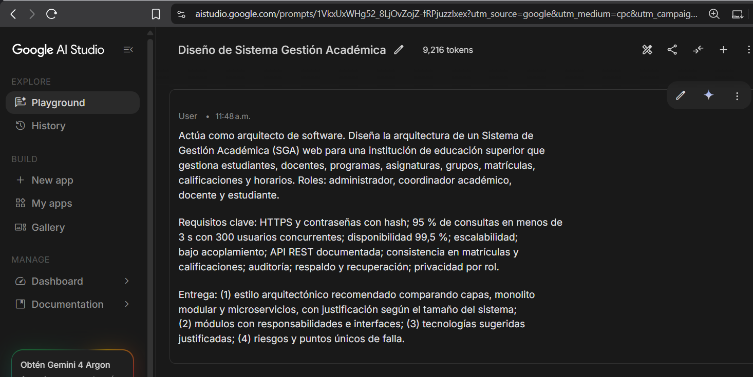
Nota. Captura de pantalla tomada por el equipo en Google AI Studio (conversación “Diseño de Sistema Gestión Académica”). Se verificó que no contiene datos personales.
Figura 7
Captura de la respuesta a la primera interacción

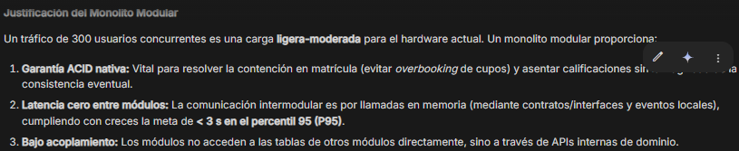
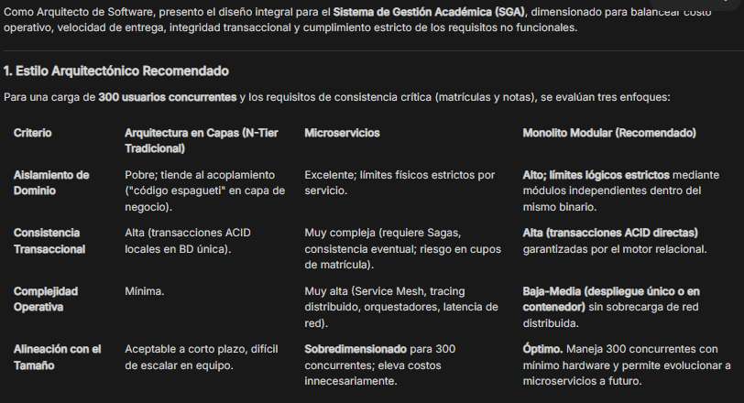
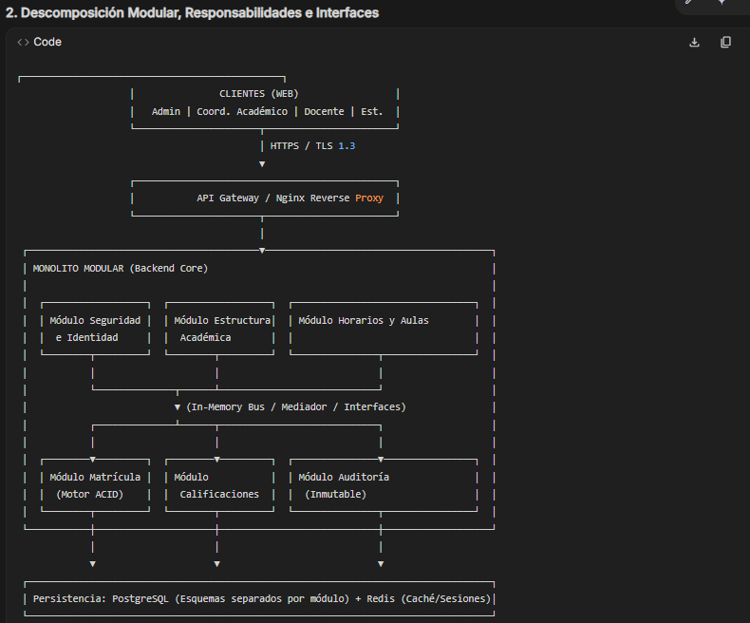
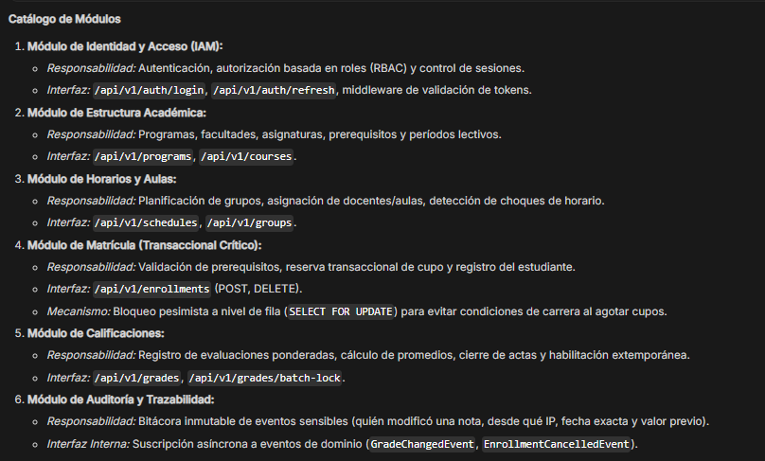
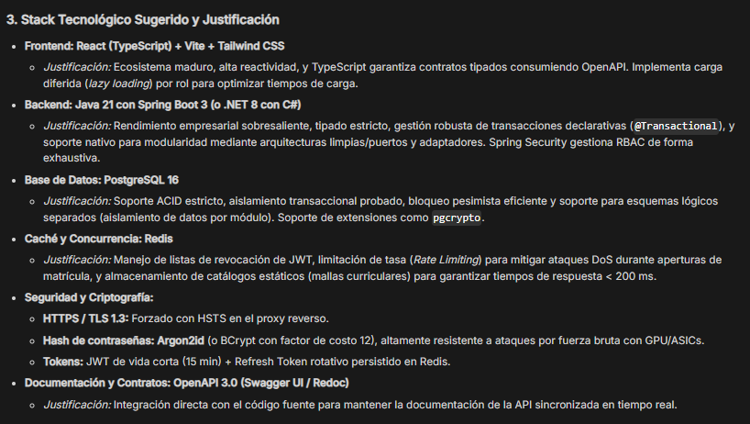
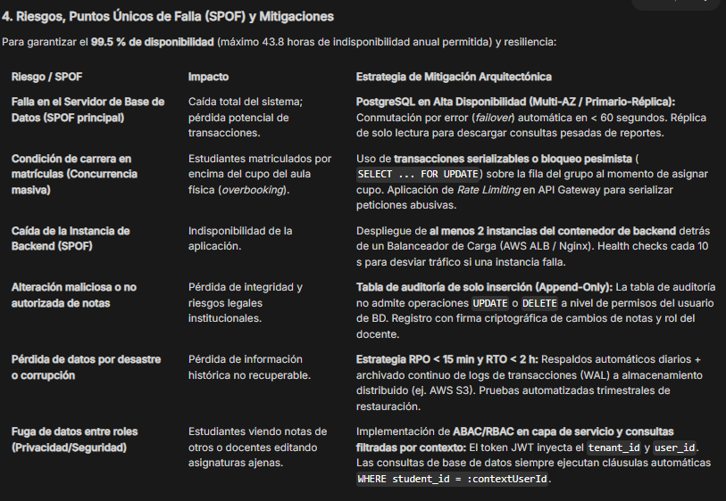
Nota. Capturas de pantalla tomadas por el equipo en Google AI Studio. Se ocultaron datos personales de la cuenta.
La respuesta recomendó un monolito modular, con bloqueo pesimista de filas para los cupos, hash Argon2id o BCrypt, API REST con OpenAPI y una tabla de auditoría de solo inserción. Coincidía con lo que habíamos razonado por nuestra cuenta, pero al revisarla encontramos varios problemas: no incluía un módulo de reportes (que el enunciado exige expresamente) ni uno de gestión de personas; calculaba la disponibilidad como 43,8 horas al año cuando el requisito es mensual; proponía escribir la auditoría mediante eventos asíncronos en memoria, con riesgo de perder eventos si el sistema caía; incluía un identificador de institución (tenant_id) que no tiene sentido en este caso, y dependía de servicios de un proveedor de nube específico.

Segunda Interacción: Correcciones y Diagramas
Con esos hallazgos redactamos el segundo prompt:
Gracias. Detecté estos problemas en tu propuesta, corrígelos: 1) Falta un módulo de Reportes (reportes de matriculados, grupos, asignaturas y resultados, con filtros por periodo y programa) y un módulo de Gestión de Personas (estudiantes y docentes). 2) La auditoría debe escribirse en la misma transacción que la operación, no por eventos asíncronos en memoria. 3) Elimina tenant_id (es una sola institución) y deja la infraestructura neutral, sin depender de AWS. 4) La disponibilidad del 99,5 % es mensual (aprox. 3,6 h/mes). 5) Añade la restricción única contra matrículas duplicadas. Luego genera en Mermaid: (a) diagrama de casos de uso, (b) diagrama de componentes, (c) diagrama de despliegue, (d) modelo entidad-relación con Usuario, Rol, Estudiante, Docente, Programa, Asignatura, PeriodoAcadémico, Grupo, Matrícula y Calificación con cardinalidades, y (e) secuencia de la matrícula de un estudiante.
Figura 8
Captura del segundo prompt en Google AI Studio
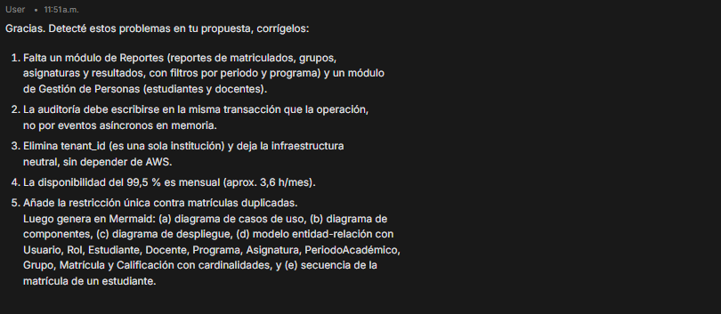
Nota. Captura de pantalla tomada por el equipo en Google AI Studio. Se ocultaron datos personales de la cuenta.

Figura 9
Captura de la respuesta a la segunda interacción
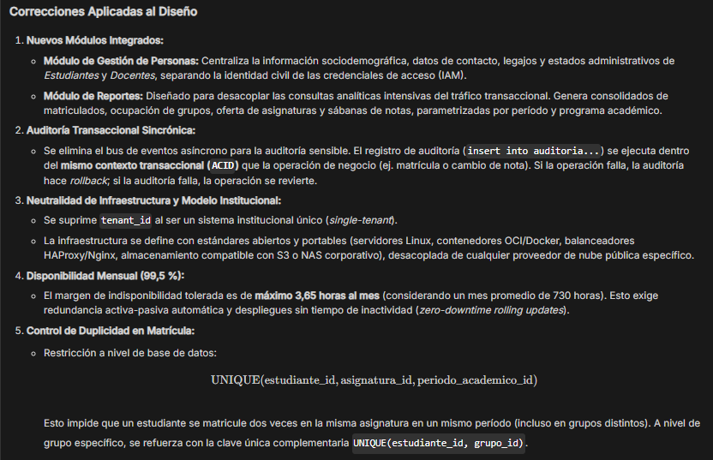
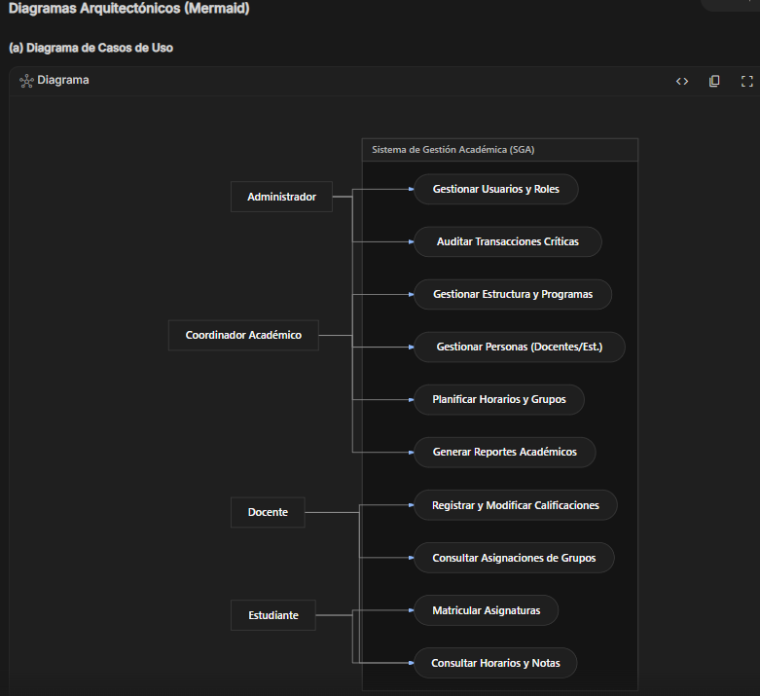
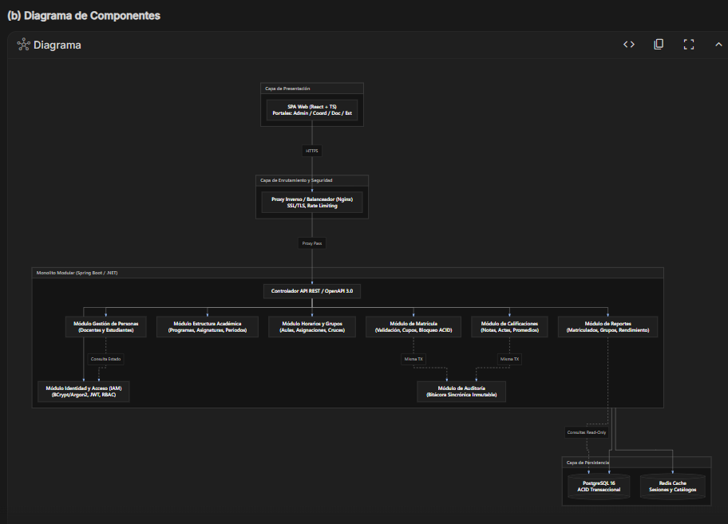
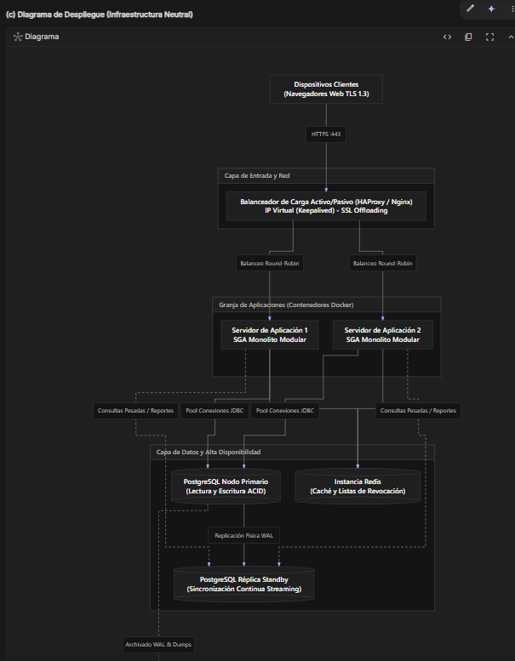
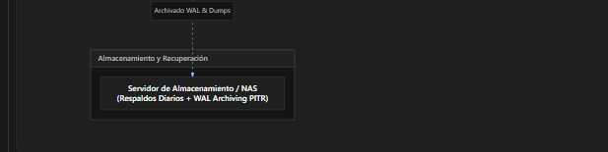
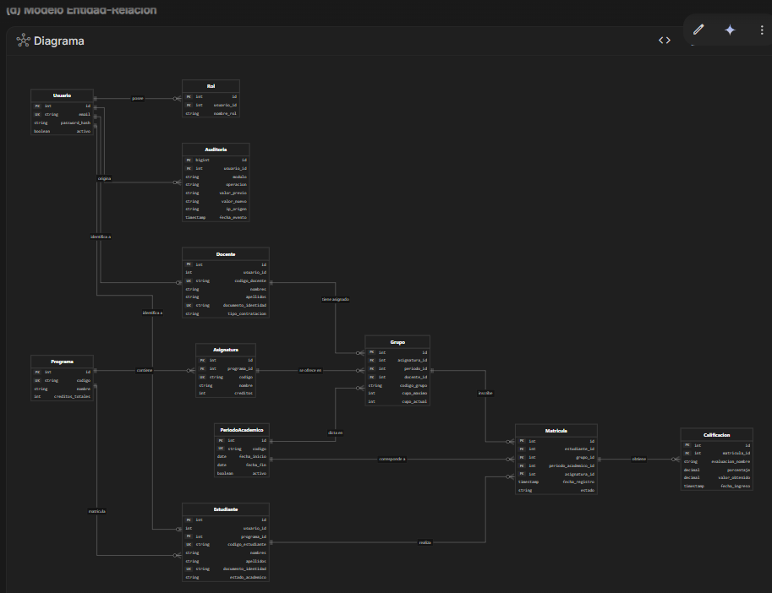
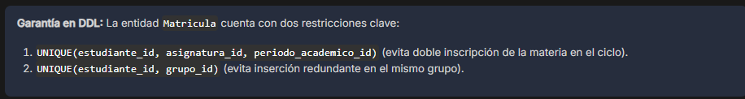
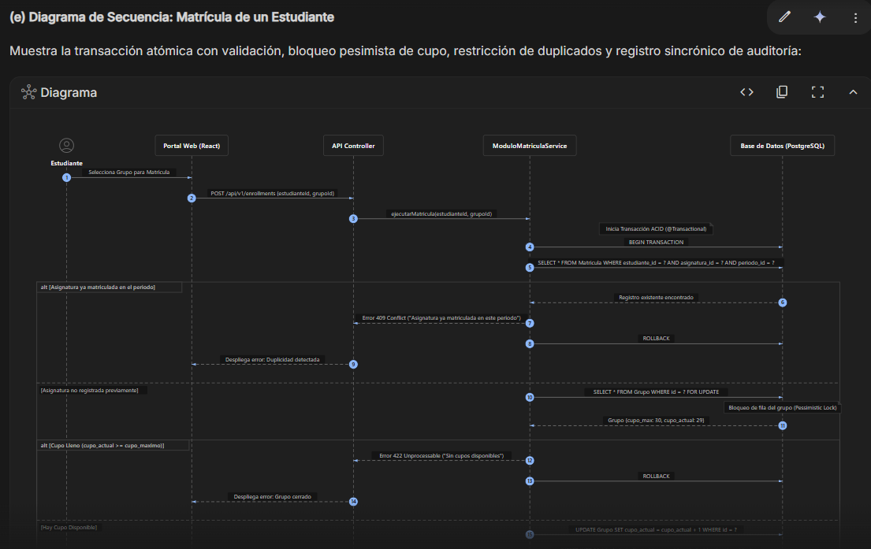
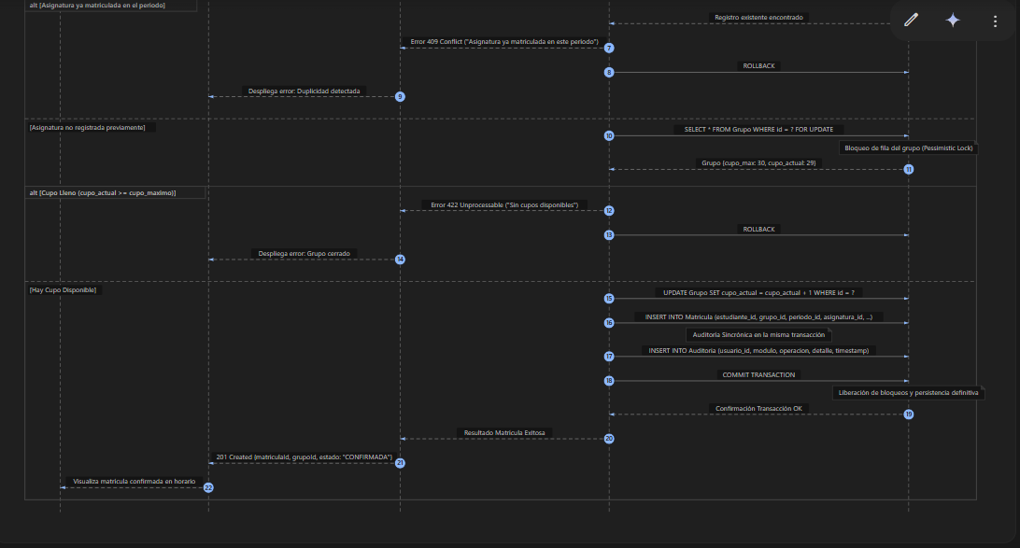

Nota. Capturas de pantalla tomada por el equipo en Google AI Studio. Se ocultaron datos personales de la cuenta.
La segunda respuesta incorporó los módulos faltantes, la auditoría transaccional, la neutralidad de infraestructura, el cálculo mensual de disponibilidad (3,65 horas) y las restricciones únicas, y entregó los cinco diagramas en Mermaid. Sin embargo, los diagramas también tenían errores que corregimos antes de incluirlos en este informe. Por ejemplo, el modelo de datos relacionaba usuarios y roles como uno a muchos, la asignatura no tenía semestre o nivel, el grupo no tenía horario ni aula, la calificación no tenía un indicador de publicación y la auditoría no guardaba el registro afectado, datos que exigen los requerimientos RF-05, RF-06, RF-09 y RF-12. En la secuencia faltaba la validación de identidad y el manejo del error de duplicado por concurrencia, y en el diagrama de despliegue casi no aparecían los controles de seguridad.

Qué Aceptamos, Modificamos y Descartamos
Tabla 10
Sugerencias de la IA y decisión del equipo
Sugerencia de la IA | Decisión | Motivo
Monolito modular como estilo | Aceptada | Coincide con nuestro análisis de tamaño, consistencia y costo operativo.
Comparar capas y monolito como alternativas excluyentes | Modificada | Las combinamos: monolito modular con capas internas.
Bloqueo de fila para los cupos | Aceptada | Evita sobrecupos y es simple de verificar.
Auditoría con eventos asíncronos en memoria | Modificada | Pasó a escribirse en la misma transacción para no perder eventos (DA-03).
Hash Argon2id o BCrypt, HTTPS y roles | Aceptada | Cumplen RNF-01; se permite TLS 1.2 o superior.
Redis para sesiones y caché | Descartada (por ahora) | Componente adicional sin necesidad demostrada para 300 usuarios (DA-04).
Identificador de institución (tenant_id) | Descartada | El caso es de una sola institución.
Firma criptográfica de cada nota | Descartada | Excesiva para el alcance y ningún requerimiento la pide.
Servicios de un proveedor de nube (balanceador, almacenamiento, alta disponibilidad) | Modificada | Infraestructura neutral con componentes abiertos.
Cálculo de disponibilidad en horas por año | Modificada | El requisito es mensual: unas 3,65 horas al mes.
Objetivos de recuperación (15 min y 2 h) | Modificada | Quedan declarados como supuestos del equipo.
Java o .NET como alternativas | Modificada | Se propone Java 21 con Spring Boot para una eventual implementación.
Primer modelo de datos y diagramas en Mermaid | Modificada | Se corrigieron relaciones, atributos faltantes, seguridad en la secuencia y el despliegue.
Ausencia de módulos de reportes y de personas | Modificada | Se pidió su incorporación en el segundo prompt.
Nota. a partir de las respuestas obtenidas en Google AI Studio.

Si algo nos dejó esta experiencia es que la IA acelera el borrador, pero no sustituye la lectura atenta. Varias de sus respuestas sonaban muy seguras y aun así tenían errores que solo se ven al contrastarlas con el enunciado requisito por requisito.

Video de Sustentación y Repositorio
Enlace al video o pitch publicado en YouTube: https://youtu.be/oNZGsTZGs7I
Enlace al repositorio del proyecto:

Conclusiones y Recomendaciones

Conclusiones
El caso planteaba un sistema de tamaño moderado con requisitos de consistencia exigentes, y eso orientó casi todas las decisiones. Un monolito modular con capas internas resuelve bien ese equilibrio: ofrece transacciones ACID para matrículas y notas, mantiene la complejidad operativa al alcance de un equipo pequeño y deja abierta la puerta a separar módulos si el sistema crece.
La trazabilidad nos obligó a mirar el diseño desde el requerimiento y no desde la tecnología. Al construir las matrices encontramos huecos que no habíamos visto, como la falta de semestre en la asignatura o de un indicador de publicación en las calificaciones. Las decisiones más sensibles (el control de concurrencia en la matrícula, la auditoría transaccional y la alta disponibilidad de la base de datos) quedaron justificadas con sus costos explícitos.
Sobre el uso de la inteligencia artificial, la conclusión es matizada. Gemini produjo una base sólida con rapidez, pero cometió errores de cálculo, omisiones de requerimientos y ajustes de más que solo detectamos al revisar su trabajo con criterio. El valor estuvo en la combinación de ambos: borrador rápido de la IA y validación cuidadosa del equipo.

Recomendaciones
- Antes de implementar, ejecutar la prueba de carga con 300 usuarios y una apertura de matrícula simulada, para confirmar el comportamiento de los bloqueos (DA-02) y la decisión de no usar caché (DA-04).
- Definir con la institución los objetivos reales de recuperación (pérdida máxima de datos y tiempo de restablecimiento), en lugar de los supuestos que aquí usamos.
- Elegir y probar la herramienta de conmutación automática de PostgreSQL antes de comprometerse con la meta de disponibilidad del 99,5 %.
- Automatizar la verificación de dependencias entre módulos desde el primer día, para que el monolito no pierda su modularidad con el tiempo.
- Planificar la migración de los archivos y aplicaciones actuales, que quedó fuera del alcance de este trabajo.

Referencias
Fielding, R. T. (2000). Architectural styles and the design of network-based software architectures [Tesis doctoral, University of California, Irvine].
Fowler, M. (2002). Patterns of enterprise application architecture. Addison-Wesley.
Google. (2026). Gemini 3.8 Flash [Modelo de lenguaje de gran tamaño]. Google AI Studio. https://aistudio.google.com
International Organization for Standardization & International Electrotechnical Commission. (2011). Systems and software engineering — Systems and software Quality Requirements and Evaluation (SQuaRE) — System and software quality models (ISO/IEC 25010:2011).
Kleppmann, M. (2017). Designing data-intensive applications. O’Reilly Media.
Newman, S. (2021). Building microservices: Designing fine-grained systems (2.ª ed.). O’Reilly Media.
OWASP Foundation. (2021). OWASP Top 10:2021. https://owasp.org/Top10/
PostgreSQL Global Development Group. (2023). PostgreSQL 16 documentation: Explicit locking. https://www.postgresql.org/docs/16/explicit-locking.html
Richards, M., & Ford, N. (2020). Fundamentals of software architecture: An engineering approach. O’Reilly Media.
World Wide Web Consortium. (2018). Web content accessibility guidelines (WCAG) 2.1. https://www.w3.org/TR/WCAG21/

